PERAN GEREJA PROTESTAN SULAWESI TENGGARA
(GEPSULTRA) DALAM MENINGKATKAN
PEREKONOMIAN ANGGOTA JEMAAT
DI KLASIS KOLAKA TIMUR
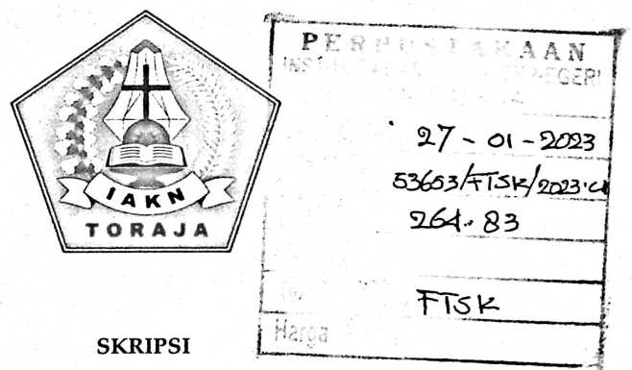
Diajukan Kepada Fakultas Teologi dan Sosiologi Kristen
Institut Agama Kristen Negeri (IAKN) Toraja
Sebagai Persyaratan Memperoleh Gelar Sarjana Teologi (S.Th)
FEBRIANA RATTE
2020185990
Program Studi Teologi Kristen
FAKULTAS TEOLOGI DAN SOSIOLOGI KRISTEN
INSTITUT AGAMA KRISTEN NEGERI (IAKN) TORAJA
2022

HALAMAN PERSETUJUAN
Judul : 'TERAN GEREJA PROTESTAN SULAWESI TENGGARA
(GEPSULTRA) DALAM MENINGKATKAN PEREKONOMIAN
ANGGOTA JEMAAT DI KLASIS KOLAKA TIMUR."
Disusun oleh :
Nama
: Febriana Ratte
NIRM
:2020185990
Program Studi
: Teologi Kristen
Fakultas
: Teologi dan Sosiologi Kristen
Setelah dikonsultasikan, dikoreksi, dan diperbaiki berdasarkan arahan
dosen pembimbing, maka skripsi ini disetujui untuk dipertahankan pada ujian
skripsi yang diselenggarakan oleh Fakultas Teologi dan Sosiologi Kristen,
Institut Agama Kristen Negeri (IAKN) Toraja.
Tana Toraja, 13 September 2022
Dosen Pembimbing
Pembimbing n,
Pembimbing I,

>r. I Made SuaiUlana, M.Th.
NIP 1975121221)08011014
Srimart Ryeni, M.Si.
NIP 198903032019032012

Judul | : Peran Gereja Protestan Sulawesi Tenggara (GEPSULTRA)  dalam Meningkatkan Perekonomian Anggota Jemaat di Klasis  Kolaka Timur
Disusun oleh | •
 | Nama | : Febriana Ratte
 | NIRM | : 2020185990
 | Program Studi | : Teologi Kristen
 | Fakultas | : Teologi dan Sosiologi Kristen

Dibimbing oleh :
I. Dr. I Made Suardana, M.Th.
D. Srimart Ryeni, M.Si.
Telah dipertahankan di depan dewan penguji pada ujian sarjana (S-l)
Institut Agama Kristen Negeri (IAKN) Toraja tanggal 05 September 2022 dan
diyudisium tanggal 16 September 2022.
Dewan Penguji
Penguji Utama,
iaty, M.Hum.
NIP 198503082029032001
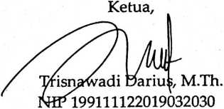
Penguji Pendamping,
<4
Piter Randa Bua, S.KM.,M.Si.
NIDN 2220108201
Panitia Ujian Skripsi
Sekretaris,

Karnia Melda Batu Randan, M.Th.
NIP 198711052020122012
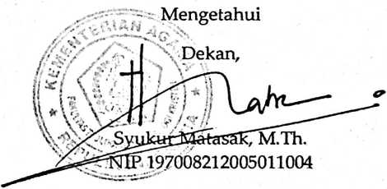
iii

SURAT PERNYATAAN KEASLIAN SKRIPSI  Saya yang bertanda tangan di bawah ini:  Nama | : Febriana Ratte
NIRM | : 2020185990
Fakultas | : Teologi dan Sosiologi Kristen
Program Studi | : Teologi Kristen
Judul Skripsi | : Peran Gereja Protestan Sulawesi Tenggara  (GEPSULTRA) dalam Meningkatkan  Perekonomian Anggota Jemaat di Klasis  Kolaka Timur

Menyatakan dengan sebenarnya bahwa skripsi tersebut adalah merupakan
hasil karya sendiri, kecuali kutipan-kutipan yang dengan jelas disebutkan sumber
rujukannya. Apabila dikemudian hari terbukti atau dapat dibuktikan bahwa skripsi
ini merupakan hasil saduran atau jiplakan dari karya orang lain, maka pihak kampus
IAKN Toraja melalui rektor, berhak untuk mencabut gelar dan ijazah yang telah
diberikan kepada saya.
Tana Toraja, 14 September 2022
Yang Membuat Pernyataan

Febriana Ratte
NIRM. 2020185990
iv
SURAT PERNYATAAN PERSETUJUAN PUBLIKASI KARYA ILMIAH UNTUK
KEPENTINGAN AKADEMIS
Yang bertanda tangan di bawah ini:
Nama : Febriana Ratte
NIRM : 2020185990
Fakultas/Program Studi : Fakultas Teologi dan Sosiologi Kristen/Teologi
Kristen
Dengan ini menyetujui untuk memberikan ijin kepada pihak IAKN Toraja
yaitu Hak Bebas Royalti Non-Eksklusif (Non-exclusive Royalti-Free Right) atas
karya ilmiah skripsi yang berjudul:
Peran Gereja Protestan Sulawesi Tenggara (GEPSULTRA) dalam
Meningkatkan Perekonomian Anggota Jemaat di Klasis Kolaka Timur
Dengan ini pihak IAKN Toraja berhak menyimpan, mengelolaannya dalam
pangkalan data (database), mendistribusikannya dan menampilkan atau
mempublikasikan sebagian dari skripsi ini (Bab 1 dan Bab 5) pada repository
Perguruan Tinggi untuk kepentingan akademis dengan tetap mencantumkan nama
sebagai penulis skripsi ini.
Demikian pernyataan ini saya buat dengan sebenarnya.
Tana Toraja, 14 September 2022
Yang Membuat Pernyataan

NIRM. 2020185990
v

HALAMAN PERSEMBAHAN
Skripsi ini saya persembahkan kepada Sang Pencipta Langit dan
Bumi yang telah mengasihi dan menyertai penulis sehingga dapat
memiliki kesempatan dalam menyelesaikan skripsi ini. Penulis juga
mempersembahkan skripsi ini kepada Mama terkasih sebagai orang tua
tunggal yang dengan penuh kasih menyayangi, mendidik, mendoakan
dan mendukung penulis.
Skripsi ini pun dipersembahkan kepada Civitas Akademika
Kampus Institut Agama Kristen Negeri (IAKN) Toraja
vii

HALAMAN PERSEMBAHAN
Skripsi ini saya persembahkan kepada Sang Pencipta Langit dan
Bumi yang telah mengasihi dan menyertai penulis sehingga dapat
memiliki kesempatan dalam menyelesaikan skripsi ini. Penulis juga
mempersembahkan skripsi ini kepada Mama terkasih sebagai orang tua
tunggal yang dengan penuh kasih menyayangi, mendidik, mendoakan
dan mendukung penulis.
Skripsi ini pun dipersembahkan kepada Civitas Akademika
Kampus Institut Agama Kristen Negeri (IAKN) Toraja
vii

HALAMAN MOTTO
Mimpi, doa dan kerja keras adalah suatu kunci keberhasilan. Ketika ketiga
hal itu dilakukan maka yakinlah perbuatan ajaib tuhan bagi hidup kita
akan nyata.
''Serahkan hidupmu kepada TUHAN dan percayalah kepada-Nya, dan Ia
akan bertindak"
Mazmur 37:5
"If you never to try, you never to know"
viii

ABSTRAK
Febriana Ratte. Peran Gereja Protestan Sulawesi Tenggara (Gepsultra)
dalam Meningkatkan Perekonomian Anggota Jemaat di Klasis Kolaka Timur
Skripsi, dibimbing oleh Dr. I Made Suardana, M.Th. dan Srimart Ryeni, M.Si.
Penelitian ini membahas bagaimana peran Gepsultra dalam
meningkatkan perekonomian anggota jemaat di Klasis Kolaka Timur.
Gepsultra melakukan perannya dengan cara membuat suatu program untuk
meningkatkan perekonomian anggota jemaat, namun program yang dijalankan
memiliki banyak kendala sehingga tidak berjalan dengan baik. Akibat dari
permasalahan yang telah dikatakan sebelumnya maka penelitian ini peneliti
akan mengkaji apa saja faktor-faktor yang menyebabkan peran Gepsultra dalam
meningkatkan perekonomian anggota jemaat di Klasis Kolaka Timur tidak
berjalan dengan baik. Tujuan Peneliti mengkajinya ialah untuk mengetahui
faktor-faktor yang menyebabkan peran Gepsultra dalam meningkatkan
perekonomian anggota jemaat di Klasis Kolaka Timur tidak berjalan dengan
baik.
Metode Penelitian yang digunakan ialah Penelitian metode Kualitatif
yaitu pendekatan studi lapangan (field research). Data yang dapat diperoleh
dengan cara melakukan wawancara kepada pendeta, Majelis, anggota jemaat,
dan juga peneliti melakukan observasi dengan cara mengamati keadaan yang
sedang terjadi. Teknik analisis data yaitu dengan melakukan pengumpulan data,
reduksi data, penyajian data (data display), conclusion drawing / verification.
Hasil penelitian ini menunjukkan bahwa gereja Protestan Sulawesi Tenggara
melakukan perannya sebagai gereja dengan cara mengadakan suatu program
untuk meningkatkan perekonomian anggota jemaat yaitu program koperasi,
beternak ayam, beternak sapi, usaha mikro, namun yang menjadi masalah
program tersebut tidak berjalan dengan baik. Program tidak berjalan dengan
baik ini disebabkan oleh berbagai faktor, baik itu faktor baik esktemal mau pun
internal yaitu anggota jemaat yang memiliki kesibukan masing-masing, pendeta
yang hanya berfokus pada pelayanan mimbar, beberapa Majelis yang tidak
melakukan tugas dan tanggungjawabnya dengan baik cuaca yang tidak
mendukung sehingga usaha mikro sulit untuk dilakukan.
Kata Kunci: Peran, Gereja, Perekonomian, Jemaat, Gepsultra

ABSTRACK

Febriana Ratte. The Role of the Southeast Sulawesi Protestant Church

(Gepsultra) in Improving the Economy of Congregational Members in Klasis
Kolaka Timur Thesis. guided by Dr. I Made Suardana, M.Th. and Srimart Ryeni,
M.Sc.
This study discusses the role of Gepsultra in improving the economy of church
members in Klasis Kolaka Timur. Gepsultra performs its role by making a program to
improve the economy of church members, but the program that is being run has many
obstacles so that it does not run well. As a result of the problems that have been said
previously, this research will examine the factors that cause the role of Gepsultra in
improving the economy of church members in Klasis Kolaka Timur not going well. The
purpose of this study is to find out the factors that cause the role of Gepsultra in
improving the economy of church members in Klasis Kolaka Timur not to run well.
The research niethod used is a qualitative research method, namely a field study
approach (field research). Data that can be obtained by conducting interviews with
pastors, councils, church members, and also researchers conducting observations by
observing the current situation. The data analysis technique is by collecting data,
reducing data, presenting data (data display), conclusion drawing / verification.
The results of this study indicate that the Southeast Sulaiuesi Protestant church
performs its role as a church by holding a program to improve the economy of
congregation members, namely the cooperative program, raising chickens, raising cattle,
micro-enterprises, but the problem is that the program does not run ivell. The program
did not run well due to various factors, both external and internal, namely church
members who have their own busy lives, pastors who only focus on pulpit Services, some
councils who do not carry out their duties and responsibilities properly, bad weather.
support so that micro-enterprises are dijficult to do.
Keywords: Role, Church, Economy, Congregation, Gepsultra
x

